الفصل الثالث
قائمة الملف File
انشاء عرض تقديمي :-
عندما تبدا ببرنامج power point يظهر البرنامج افتراضيا" شريحة فيها عنوان فارغ , عندها يمكنك البدء باضافة النص والصور الى تلك الشريحة واختيار تخطيط مختلف لها وتطبيق نسق ما .... الخ . يمكنك عند الرغبة اختيار قالب power point وبناء عرض تقديمي باستخدام التصميم الاحترافي الذي تم صنعه لك مسبقا . وعندما تكون جاهزا للبدء بالعمل على العرض التقديمي , يمكنك اعداد حجم الشريحة واتجاهها ونمط الخلفية

2-1 قائمة ملف file :

ت | الايعاز ووظيفته ( الطريقة الاولى) | عمله باستخدام لوحة المفاتيح ( الطريقة الثانية ) | 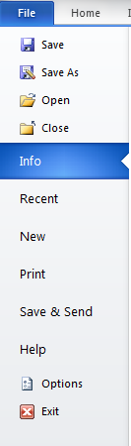
1 | Save : حفظ التعديلات على الملف | Ctrl+S
2 | Save as: حفظ ملف باسم ( لاول مرة ) او لخفظ في مكان ثاني او باسم ثاني (غير الاسم الاول ) | F12
3 | Open :فتح ملف مخزون سابقا | Ctrl + O
4 | Close: أغلاق ملف دون الخروج من البرنامج | Ctrl+F4
5 | Info : معلومات عن حالة الملف الذي نعمل عليه
6 | Recent ( أخير ) : عرض اخر الملفات التي تم فتحها
7 | New : فتح ملف جديد | Ctrl+N
8 | Print : تقوم بمعاينة المستند قبل طباعة واعداد الطباعة في نفس الوقت . | Ctrl+P  Ctrl+F2
9 | Save&send : حفظ وارسال الملفات الى عنوان بريدي او عنوان ويب على الانترنيت .
10 | Help : مساعدة
11 | Option : خيارات (للاطلاع )
12 | Exit : للخروج من البرنامج

فتح ملف جديد ( فتح واستخدام قالب جديد ) new :-

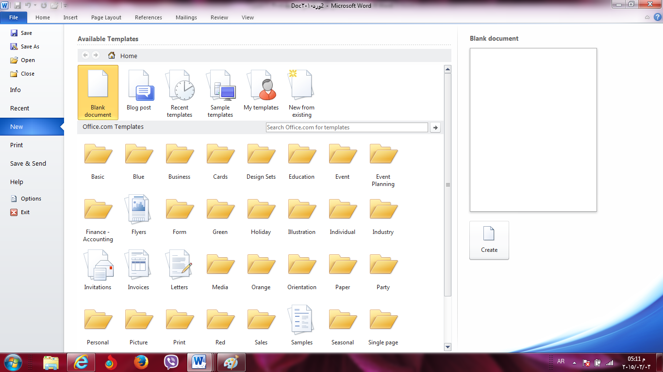

الطريقة الاولى :-

- من خلال النقر على التبويب (( ملف )) file .
- انقر على (( جديد )) new لعرض القوالب المتوفرة في الPower point.
- اذا وجدت القالب المطلوب , اختره لمعاينته , ثم انقر (( انشاء )) Create .

الطريقة الثانية :-

- من خلال لوحة المفاتيح (ctrl+N ).
- من خلال شريط الادوات السريع .

3-1-2 )فتح ملف مخزون سابق" Open :-
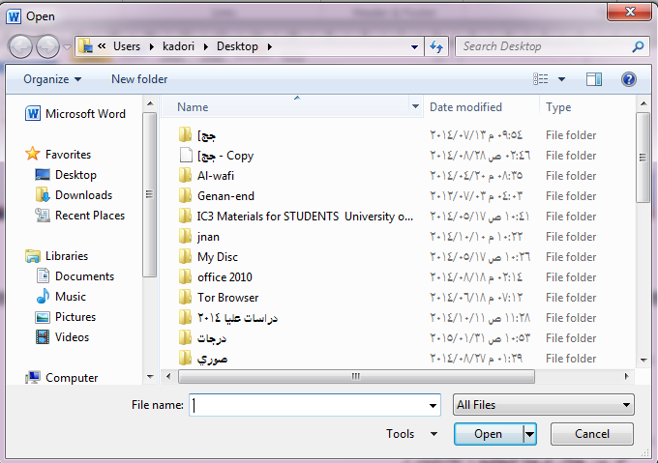
الطريقة الاولى :-

- من خلال النقر على التبويب (( ملف ))((file)) .
- انقر على (( فتح ))(( Open )) لعرض مربع حوار الخاص بالفتح .
- اختار المكان الذي يوجد فيه الملف ثم احدد الملف المطلوب فتح ثم انقر على فتح .

الطريقة الثانية :-

- من لوحة المفاتيح ((ctrl + o )) .
- من خلال النقر على زر الفتح الموجود في شريط الادوات السريع .

حفظ ملف save :-
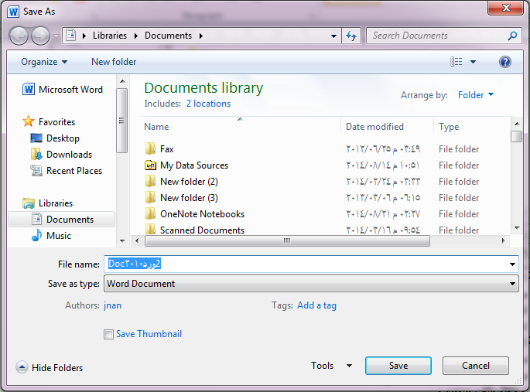

الطريقة الاولى :-

- من خلال النقر على التبويب (( ملف )) file ثم انقر على حفظ save .
الطريقة الثانية :-

- من خلال لوحة المفاتيح ((ctrl+ s )) .
الطريقة الثالثة :-

- النقر على الزر حفظ الموجود في شريط ادوات الوصول السريع .

حفظ ملف باسم save as :-

- من خلال النقر على التبويب (( ملف )) file ثم انقر على حفظ باسم as save .
- من خلال لوحة المفاتيح ((f12)) .

تحويل المستند ( العمل على مستند قديم تم انشاءه في اصدارات office قبل 2010 ) .

عند فتح ملف تم انشاءه في اصادرات قبل 2007 للبرامج الoffice يقوم office2010 بفتحها في وضعية التوافق compatibility Mode حتى يتم الاستفادة من الوظائف الجديد والتنسيقات لoffice 2010 .
تحويل المستند .
بعد فتح ملف بتنسيق قديم مثلا office 2003 , انقر (( ملف )) file ثم فتح زر المعلومات .
- انقر(( تحويل )) convert .
- يظهر مربع حوار تأكيد عملية التحويل . اذا اردت ان يقوم office 2010 بتحويل الملفات تلقائيا" في المستقبل , قم بتفعيل الخيار (( عدم السؤال مرة اخرى عن تحويل المستندات ))((do not ask me again about converting documents ))
- انقر (( موافق)) ok .

- معاينة قبل الطباعة والطباعة :- ( المعاينه قبل الطباعة موجودة في نفس ايعاز الطباعة )

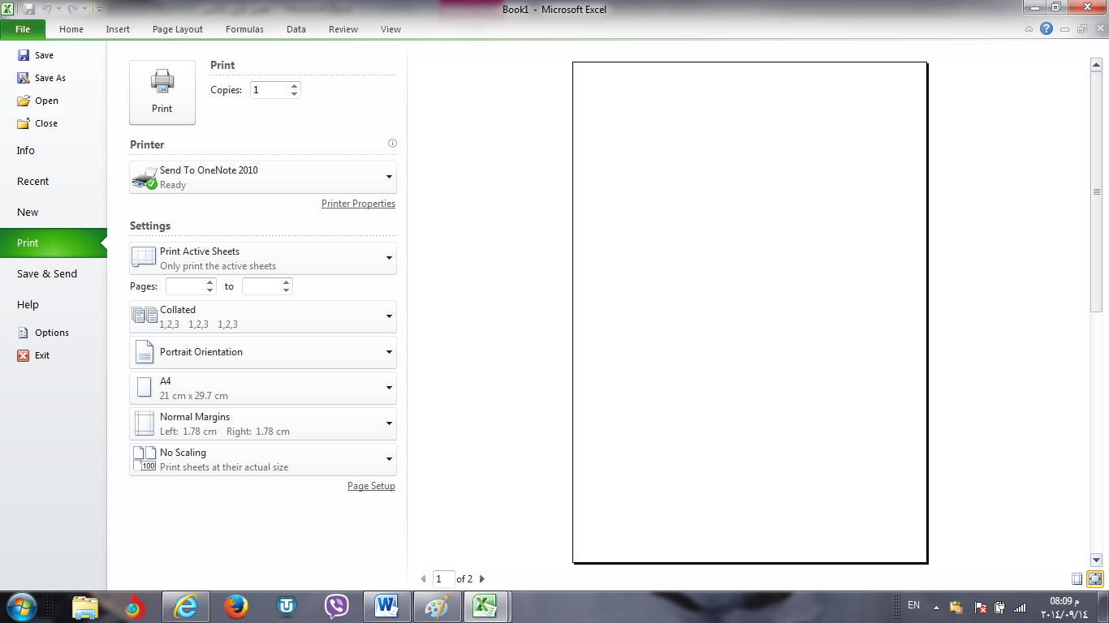

عند طباعة ورقة عمل , يكون اهم جزء في هذه العملية هو انتقاء الاعدادات بشكل مناسب , والا فستجد انك تضيع الورق والوقت فقط . يمكنك تجنب النتائج غير المرجوة , وذلك عن طريق تعيين منطقة الطباعة واستعراض ورقة العمل باستخدام المعاينه قبل الطباعة .
وبشكل مختصر نقوم بما ياتي :-
- من خلال النقر على التبويب (( ملف )) file ثم انقر على طباعةprint
- عين خيارات الطباعة .
- قم بمعاينة الملف بالنقر على الاسهم الموجودة بجانب رقم الصفحة في اسفل منطقة معاينة المستند للتنقل عبر المستند .
- اسحب الشريط المنزلق لتكبير وتصغير معاينة المستند
- انقر طباعة (print ) لطباعة الملف .
الطريقة الثانية :-
- من خلال لوحة المفاتيح ((ctrl+ p)) او (ctrl+f2) )).

حفظ وارسال المستند save and send
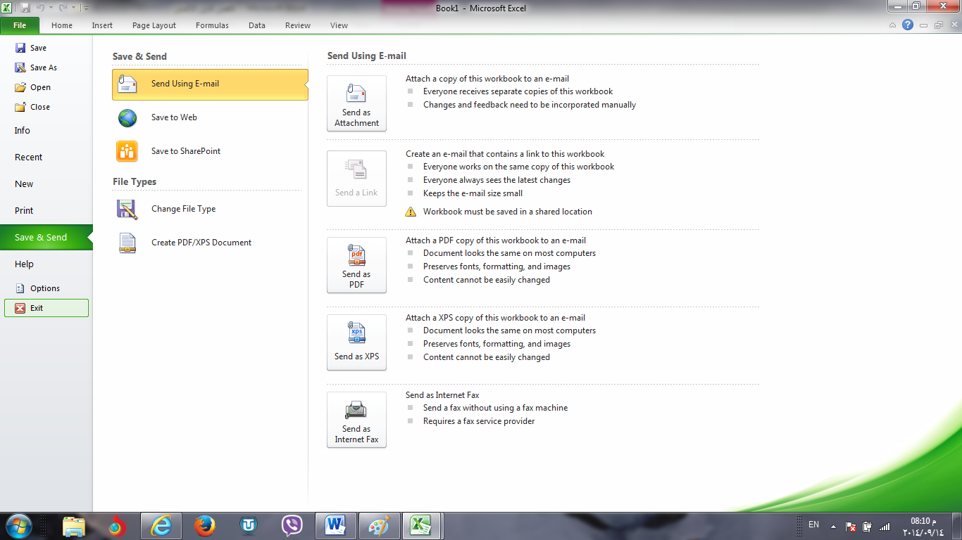

لحفظ المستند او الملف وارساله الى عنوان بريدي او الى موقع الالكتروني ( موقع ويب ) .
يتم ذلك من خلال الاتي :-
- من خلال النقر على التبويب (( ملف )) file ثم انقر على حفظ وارسال .
- ثم اختيار ارسال باستخدام البريد الالكتروني اوحفظ الى الويب .............الخ .
- ثم اتباع التعليمات المطلوبه في مربع الحوار الذي يظهر لنا .
التعليمات :-
اذا رغبنا بالحصول على تعليمات متعلقة بال office
- من النقر على تبويب ( ملف ))ثم تعليمات ( مساعدة ) .
3-1-9) الخيارات :- للاطلاع فقط .
تتحكم بالخيارات العامة لاستخدام الpower point . (( للاطلاع فقط )) .
عرض اخر الملفات التي تم العمل عليها مؤخرا" :
- من النقر على تبويب ( ملف ))ثم اخير.
- يتم عرض اخر الملفات التي تم العمل عليها وعند النقر على اي ملف يظهر في الجزء الثاني من القائمة مكان خزن الملف .

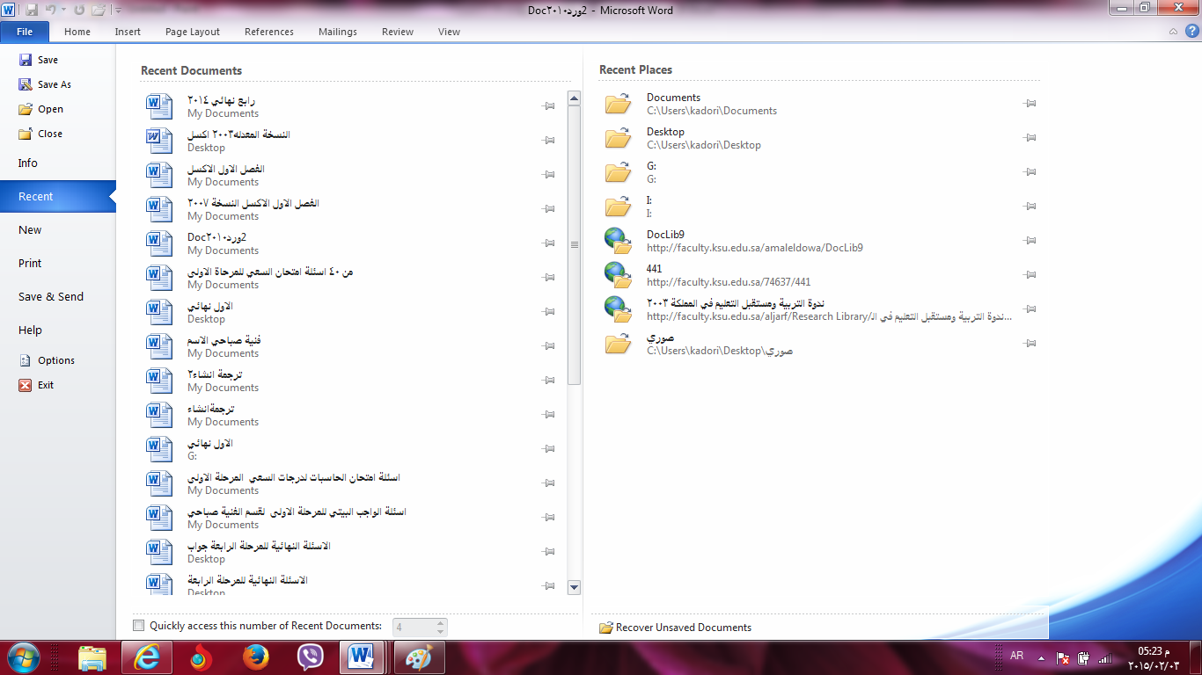

اغلاق الملف :- تم شرحه في الفصل الاول( طرق اغلاق الملف ) .
انهاء :- تم شرحه في الفصل الاول ( طرق اغلاق البرنامج ) .

